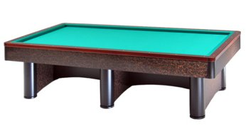

”Campionato italiano 2^Categoria individuale
Fermo 04-05/05/2019”

Orari e sedi di gara:
RA 01 | Contessi Massimo | Domenica 05/05 ore 11,00 | FERMO
RA 02 | Scarpelli Franco | Sabato 04/05 ore 21,00 | FERMO
RA 03 | Vassura Michael | Sabato 04/05 ore 13,00 | FERMO
RA 04 | Russo Roberto | Domenica 05/05 ore 11,00 | FERMO
RA 05 | Zampollo Gabriele | Sabato 04/05 ore 21,00 | FERMO
RA 06 | Montanari Massimo | Sabato 04/05 ore 13,00 | FERMO
RA 07 | Sani Yuri | Domenica 05/05 ore 10,00 | FERMO
RA 08 | Carapia Daniele | Sabato 04/05 ore 20,00 | FERMO
RA 09 | Gallamini Mario | Domenica 05/05 ore 12,00 | FERMO
RA 10 | Calderoni Franco | Sabato 04/05 ore 13,00 | FERMO
RA 11 | Morri Vincenzo | Domenica 05/05 ore 12,00 | FERMO
RA 12 | Babini Francesco | Domenica 05/05 ore 10,00 | FERMO
RA13 | Liverani Stefano | Sabato 04/05 ore 21,00 | FERMO
RA14 | Cimatti Bruno | Sabato 04/05 ore 17,00 | FERMO

Sedi di gara:- Piazza Sagrini Via Postacchini,14 Fermo tel.338/8471150

